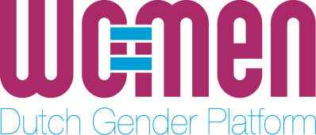

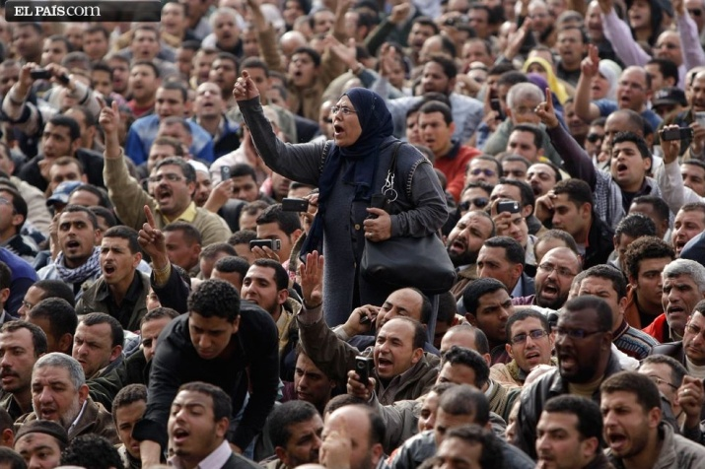
WO=MEN Dutch Gender Platform heeft de Focusbrief ontwikkelingssamenwerking (2011) met grote belangstelling gelezen. Graag nodigen wij de Staatssecretaris uit om zijn inzet voor vrouwenrechten en gendergelijkheid verder te versterken.

De ontwikkelingen in het Midden-Oosten tonen nogmaals aan dat naast aandacht voor vrouwen in specifieke beleidsterreinen er aparte aandacht nodig is voor vrouwenrechten. Een voorbeeld bij uitstek is Egypte: democratisering leidt niet automatisch tot het versterken van vrouwenrechten. Nu mogen de Egyptische Tahrir-activistes niet meeschrijven aan de nieuwe Constitutie.

In navolging van het pleidooi van de Staatssecretaris voor een sterk genderbeleid tijdens de BZ begrotingsbehandeling en het Wetgevend Overleg (WGO) afgelopen december moedigen wij hem aan om de Nederlandse inzet voor vrouwenrechten met kracht te continueren.

Wereldwijd bestaat er consensus dat duurzame ontwikkeling niet mogelijk is zonder gericht beleid op de emancipatie van vrouwen in arme landen en waarborging van hun gelijke rechten en kansen. Zo’n beleid staat voor effectiviteit en efficiency – hulp die aankomt. De Staatssecretaris geeft terecht aan dat Nederland zich moet concentreren op de terreinen waarin zij uitblinkt en een verschil kan maken. Als er een terrein is waar dit niet alleen nodig maar effectief is, is dat de rechten en emancipatie van vrouwen zodat zij een zelfredzaam bestaan kunnen opbouwen.

Wij stellen ons daarom de volgende vragen:
- Gaat de staatsecretaris in de verdere uitwerking een aparte strategie opnemen om op een structurele manier rechten van vrouwen te bevorderen? Tevens vertrouwen wij er op dat het kleine maar effectieve gender budget van € 42 miljoen ook na 2011 intact blijft.
- Graag nodigen wij de Staatsecretaris uit om niet allee de passieve maar vooral ook de leidende rol van vrouwen in de vier speerpunten (veiligheid, landbouw, water en SRGR) te benadrukken. Dus niet alleen als consument van landbouwproducten of als oorlogsslachtoffer maar als boerin (80% Afrikaanse boeren zijn vrouw) en als actieve vredesonderhandelaar.

Vraag 1: Noodzaak van een aparte strategie voor gender en vrouwenrechten-. Inclusief budget op niveau van 2011.
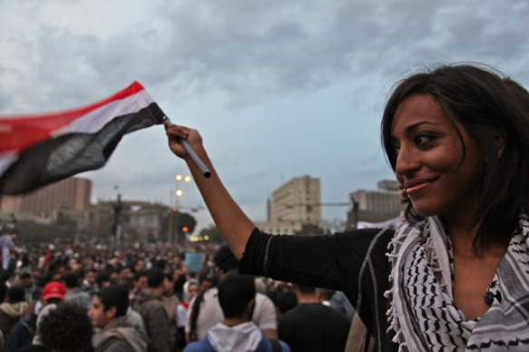
De actualiteit toont het belang aan van een apart genderbeleid: de activistes van het Tahrir-plein worden massaal gearresteerd door het leger en moeten ‘maagdelijkheidstests’ ondergaan. Hierdoor kunnen vrouwen en mensenrechtenactivistes als prostituees worden opgesloten. Vrouwenrechten komen niet ‘automatisch’ mee met andere ontwikkelingen. Er moet apart voor worden gestreden - mainstreaming leidt helaas vaak tot ‘verdamping’.

Dit is een illustratie van een breder probleem: vrouwen in de armste landen staan voor enorme uitdagingen. Voorbeelden zijn de uitbanning van alle vormen van geweld tegen vrouwen, participatie en leiderschapsrollen in ontwikkelingsprocessen in hun landen, toegang tot rechtsstaat en justitie, en versterking van rechten en kansen als voedselproducenten, moeder of vredesonderhandelaar.
De Kamer heeft eind 2010 met vijf moties en één breed gedragen amendement een niet mis te verstaan signaal afgegeven: gender en vrouwenrechten horen een centraal en integraal onderdeel te zijn van het Nederlandse IS en OS beleid. Inzet voor vrouwenrechten in de armste landen is een belangrijke garantie voor de doelmatigheid en effectiviteit van het Nederlandse IS/OS beleid.

Volgens de Wereldbank bestaat er wereldwijd een financieringstekort voor de naleving van alleen MDG 3 in LDCs. Dit tekort zal in 2015 meer dan $ 80 miljard bedragen. Als Nederland het bescheiden budget voor vrouwenrechten verder verlaagt, dat tegenwoordig al niet ambitieus is ingericht, zal dat vergaande gevolgen hebben voor het reeds bestaande financieringstekort.

Wij nodigen u uit om een sterk en zelfstandig vrouwenrechtenbeleid voort te zetten – inclusief budget van € 42 miljoen.

Vraag 2: Vrouwen niet als bijzaak maar integraal onderdeel van de 4 speerpunten.
Hoewel de Staatssecretaris zeker aandacht besteedt aan vrouwenrechten in de verschillende speerpunten, zijn wij van mening dat een strategische analyse van vrouwenrechten mist. Wij vinden dat een analyse van vrouwenrechten binnen deze speerpunten essentieel is en de door u ingediende moties en amendement zijn hier het bewijs van.

2.1 Veiligheid en rechtsorde
Meisjes en vrouwen zijn van onschatbare waarde in (potentiële) conflictgebieden en in vredesprocessen, als early warners, local actors of peace en intermediairs tussen conflicterende partijen. Overal ter wereld werken vrouwen actief aan conflictoplossing en vangen ze vrouwen op die slachtoffer zijn van gender-specifiek oorlogsgeweld. Vrouwen kunnen conflicten vermijden als zij toegang hebben tot natuurlijke hulpbronnen en nutsvoorzieningen (MDG 1 en 7), en gezondheidszorg (MDG 4, 5 en 6).
De Kamer heeft vier moties ingediend waarin de centrale rol van vrouwen in conflictgebieden wordt benadrukt. Wij vinden dat de actieve en centrale rol van vrouwen in conflictgebieden moet worden erkend en dat het beleid daarop moet worden afgestemd. Verder pleiten wij ook voor volledige uitvoering van de 1325 moties. Om deze redenen moedigen wij de Staatssecretaris aan om vrouwenrechten onderdeel te maken van de totaalanalyse. Tevens werd tijdens de begrotingsbehandeling erkend dat meer landen de rol van vrouwen in vredesprocessen moeten omzetten in concrete acties door de ontwikkeling van Nationale Actieplannen (NAPs). Dit is een uitwerking van VN Resolutie 1325 inzake vrouwen, vrede en veiligheid. Wij missen in de Focusbrief een verwijzing naar het belang van NAPs in fragiele staten (veiligheid en rechtsorde). Daarom pleiten wij, de mensen uit het veld, voor een effectief Nationaal Actieplan (NAP) met duidelijk budget, doelen en indicatoren, intensieve partnerships tussen Nederland, overheden met maatschappelijke (vrouwen)organisaties in fragiele staten.

Kortom, wij vinden dat de actieve en centrale rol in conflictgebieden moet worden erkend en dat het beleid daarop moet worden afgestemd. Verder pleiten wij ook voor volledige uitvoering van de 1325 moties.

2.2 Water
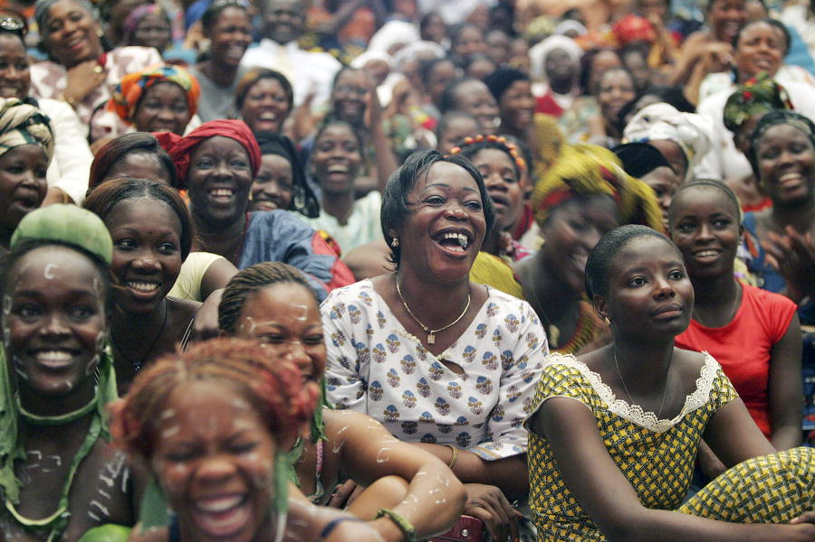
De Staatssecretaris geeft terecht aan dat een gebrek aan schoon drinkwater en sanitaire voorzieningen de kwetsbaarheid van vrouwen en meisjes vergroot. Hoe vrouwen hierbij betrokken worden is echter onduidelijk. Wij zijn van mening dat vrouwen niet enkel consument zijn van water, maar ook een cruciale rol spelen bij watermanagement. Bijna 1,5 miljard mensen wereldwijd zijn kleine boeren, waarvan meer dan de helft vrouwen. Desondanks worden vrouwen vaak uitgesloten van besluitvorming over watergebruik en dit terwijl ze vaak over veel kennis beschikken met betrekking tot duurzaam watergebruik. Efficiënt en duurzaam watergebruik, maar ook goed bestuur is dus mede afhankelijk van de participatie van vrouwen. Daarom pleiten wij voor een genderanalyse met betrekking tot waterbeleid en voor erkenning van de centrale rol van vrouwen ten aanzien van watermanagement.

Kortom, wij zijn van mening dat de centrale rol van vrouwen in de gehele waterketen moet worden erkend en dat zij onderdeel moeten worden van de besluitvorming aan de top.

2.3 Voedselzekerheid
Zoals de Staatssecretaris in de Focusbrief stelt is speciale aandacht voor gender in landbouw nodig. Hij laat helaas niet weten hoe dat specifiek moet worden gedaan. Volgens de FAO wordt 90% van al het voedsel door vrouwen gemaakt, en 65% van alle processen worden uitgevoerd door vrouwen. Daartegenover staan vrouwen voor grote uitdagingen zoals slechte arbeidsvoorwaarden, zorg en taakverdeling, geen of beperkt recht op land, eigendom en economische middelen en ondervoeding. Vrouwen moeten in staat worden gesteld om economische eigendommen te bezitten en de erkenning van hun rol in voedselproductie is een voorwaarde daarvan. Wetten moeten worden veranderd, speciale kredietregelingen moeten worden ingericht en vrouwenorganisaties en –netwerken moeten zodanig worden ondersteund dat zij kunnen participeren in dergelijke processen op landenniveau.
Wanneer vrouwen controle hebben over land (MDG 7), verbetert hun livelihood security en toegang tot andere hulpbronnen zoals krediet, zaden en informatieverstrekkende diensten. Zo is in sub-Sahara Afrika berekend dat de landbouwproductiviteit met 20% zou kunnen stijgen indien de toegang van vrouwen tot hulpbronnen zoals grond, zaden en kunstmest gelijk zou zijn aan dat van mannen.

Samenvattend pleiten wij dus voor een geïntegreerde aanpak van armoedebestrijding met vrouwenrechten en duurzaamheid als sterke ondersteunende pilaren van dit beleid.

2.4 Seksuele en Reproductieve Gezondheid en Rechten (SRGR)
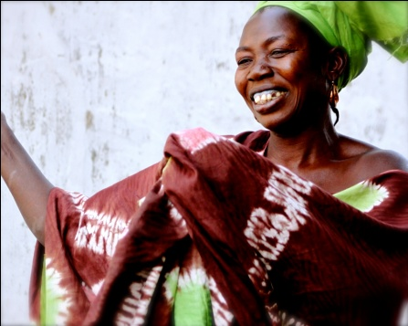
SRGR is terecht een speerpunt van het Nederlandse beleid: ons land heeft ervaring met SRGR en neemt op internationaal vlak vaak een voortrekkersrol. Ook hier is het voorgestelde beleid een breuk met de rechtenbenadering. Nederland ondersteunde vroeger onderwerpen als recht op zelfbeschikking, seksualiteit van jongeren, de rechten van LGBTQ, ongelijke machtsverhoudingen en seksueel geweld. In plaats van gelijke rechten te versterken lijkt de Focusbrief in te zetten op een medicalisering van SRGR. Ook met een korting van € 17 miljoen op UNFPA, van € 15 miljoen op de internationale NGOs actief op het terrein van SRGR, en € 24 miljoen op de Nederlandse SRGR alliantie, blijft de vraag bestaan hoe de intensivering op SRGR wordt vormgegeven. Multidonorfinanciering wordt via typische HIV/AIDS kanalen als GAVI en GFATM als SRGR uitbreiding gezien. Het lijkt er op dat door andere manieren van toerekening niet extra wordt ingezet op het vergroten van de bijdrage aan SRGR.

Kortom, wij pleiten voor een verschuiving van focus: van medicalisering van SRGR naar een focus op de rechten van vrouwen, mannen en LGBTQ. Daarnaast zijn wij van mening dat een focus op bevordering van recht op zelfbeschikking, seksuele integriteit, het voorkomen van uitsluiting en empowerment tegen seksueel geweld ook essentieel is om dit speerpunt goed tot zijn recht te laten komen.

WO=MEN Dutch Gender Platform is een netwerk van meer dan 80 leden dat openstaat voor bedrijven, individuen, maatschappelijke- en ontwikkelingsorganisaties en kennisinstellingen. Doel: gelijke rechten en kansen van vrouwen en mannen wereldwijd. Leden zijn o.a. Hivos, Oxfam Novib, ICCO, AWID, WIDE, Rutgers WPF, Mama Cash, Fair Wear Foundation alsook universiteiten.
Motie-Ferrier 32 500-V (Nr. 34), motie-Ferrier 32 500-V (Nr. 35), motie-Hachchi 32 500-V (Nr. 37), motie-Hachchi 32 500-V (Nr. 38), motie-El Fassed-Hachchi 32 500-V (Nr. 40).
Amendement Hachchi/El Fassed 32 500-V (Nr. 17).
Least developed countries.
Verschillende rollen die vrouwen innemen zijn: als intermediair tussen strijdende partijen, als deelnemer aan vredesbesprekingen, als strijder (met derhalve een apart demobilisatieplan), en om zichzelf te kunnen beschermen tegen seksueel geweld
Motie-Ferrier 32 500-V (Nr. 34), motie-Hachchi 32 500-V (Nr. 38).
IFAD 2007, Gender and water. Securing water for improved rural livelihoods: The multiple-uses system approach.

